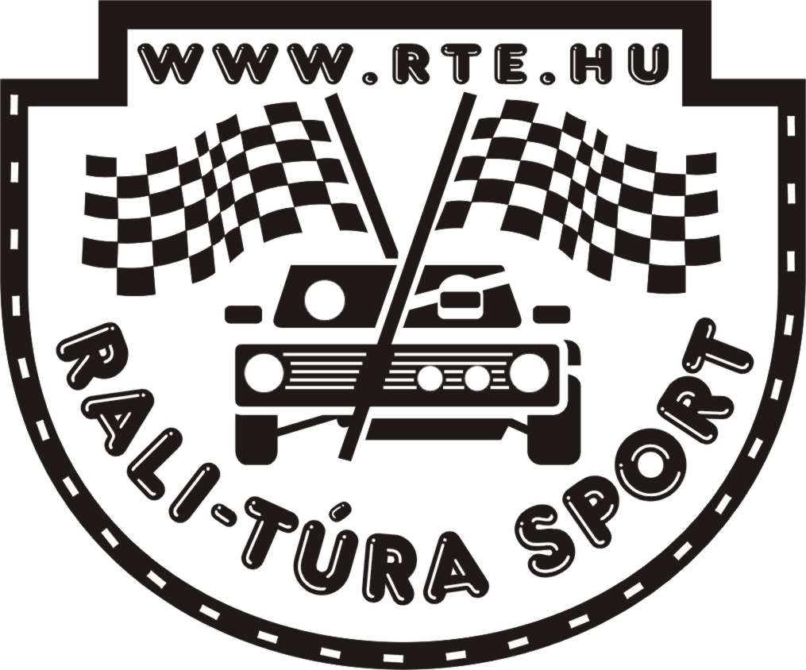
2011 RALI – TÚRA 11.11.18.

ORUB
Végleges ”N”-es Bajnokság állása.

Helyezés versenyenként
Hely. Azon. Versenyző Pontszám 1 2 3 4 5 6 7 8 9 10
----------------------------------------------------------------------------------------------------
1 99 KAPTÁS LEVENTE 78.0 1 1 1 2 1 1 1 1 - -
KÜRTI TAMÁS
KAPTÁS AUTÓSZERVIZ KFT.

2 127 BARTHA AURÉL 56.0 2 2 3 1 2 2 2 - - -
PANNUSKA DÁVID
RALDA RALLYE TEAM KFT.

3 88 JUHÁSZ ZOLTÁN 20.0 5 3 - - 5 3 - - - -
JANCSURÁK GÁBOR
JUHÁSZ RACING KFT.

4 7 BERECZ GÁBOR 17.0 4 5 - - 6 4 - - - -
SZEKERES LÁSZLÓ
BERECZ RALLYE KFT.

5 77 SZEMÁN SÁNDOR 15.0 12 12 4 4 8 7 7 - - -
MÉSZÁROS FERENC
HUBERTH MSE

6 174 MARKÓ GERGELY 13.0 - 4 2 - - - - - - -
GERÓ GÁBOR
SZEPA EXTRÉMSPORT KFT

7 52 HIDEGKÚTI BALÁZS 12.0 - - - - 3 - 3 - - -
KŐHEGYI JÓZSEF

8 SCHUBERT ISTVÁN 10.0 - - - - - - 5 3 - -
KOLLÁR KÁROLY
RVO-INVEST KFT.

9 11 DR. FARKAS ZOLTÁN 10.0 - 6 - 3 - - 8 - - -
FERENCI OLIVÉR
BINER SE.

10 29 TÓTH ÁDÁM 9.0 7 7 - - 7 6 - - - -
JUHÁSZ PÉTER
BOOSTER RACING TEAM KFT.

11 KONDELLA PÉTER 8.0 - - - - - - - 2 - -
FÜLEP EDINA
ROAD STAR MSE

12 RÁBL TIBOR 7.0 - - - - - - 6 5 - -
CSIZMADIA CSABA
ANTALFFY MOTORSPORT KFT

13 49 ILLÉS ZOLTÁN 6.0 3 - - - - - - - - -
TÓTH LÁSZLÓ
EUROSZOL RACING TEAM SE

14 65 PORKOLÁB GERGŐ 5.0 - - - - 4 - - - - -
GROHOLY ZOLTÁN

15 FÁBIÁN OTTÓ 5.0 - - - - - - - 4 - -
BÖRÖCZI LEVENTE
ANTALFFY MOTORSPORT KFT

16 123 MOLNÁR GELLÉRT 5.0 8 - - - - 5 - - - -
MOLNÁR LINDA
PALOTAI ASE

17 PEHELY BALÁZS 5.0 - - - - - - 4 - - -
BARTHA NÁNDOR
RVO-INVEST KFT.

18 28 TAKÁCS ANDRÁS 4.0 6 8 - - - - - - - -
KOVÁCS ZOLTÁN
BOOSTER RACING TEAM KFT.

19 TÓTH-BUZDER GERGELY 3.0 - - - - - - - 6 - -
VÍGH LEVENTE
BINER SE.

20 ACZÉL ANDRÁS 2.0 - - - - - - - 7 - -
VIG RICHÁRD
EXTRA ESE

21 159 KÁLLAI ZITA 1.0 - 9 - - - 8 - - - -
KÁLLAI LAJOS
TOP-GÁZ ASE

22 MAGYAR BENCE 1.0 - - - - - - - 8 - -
MOHÁCSI LÁSZLÓ
ORSZÁG ZSOLT ASE

-----------------------------------------------------------------------------------------------

